COLEGIO NUESTRA SEÑORA DEL ROSARIO FUNZA
www.colrosariofunza.edu.co
SEMILLEROS DE INVESTIGACIÓN 2010

- Pregunta problémica en la que girará el proyecto de investigación
¿Cómo desarrollar en las estudiantes el gusto por la Astronomía a través del diseño y construcción de modelos matemáticos hechos en origami y de módulos interactivos de ciencia y tecnología con enfoque empresarial?

2. Breve descripción de problema a investigar. Importante que tengamos en cuenta nuestro contexto.

La apropiación social del conocimiento científico en nuestras estudiantes es una tarea difícil de realizar se necesitan elementos didácticos, instrumentos, montajes experimentales y temáticas que incentiven el conocimiento de las competencias científicas y matemáticas. La Astronomía como eje central y transversal de la tecnología, las matemáticas, la química, la biología, las ciencias sociales y el conocimiento cosmológico del ser humano constituye un derrotero para acercar a las estudiantes al fascinante mundo de la ciencia, sus aplicaciones, sus avances y desarrollos. De ahí que con el diseño, construcción e implementación de modelos astronómicos (Cohetes hidráulicos, lámparas de proyección de imágenes astronómicas, modelos tridimensionales de teorías cosmológicas o formación del universo a través de técnicas de origami, implementación y comercialización de equipos tecnológicos basados en temáticas de astronomía), nos enfocamos hacia el mayor impacto que pueda tener la apropiación de la teoría y la práctica en Astronomía.
Dentro de las actividades realizadas durante el año lectivo 2010 se encuentran la organización de proyectos de microempresas de base tecnológica y científica, la entrega de materiales (cd-room, dvd’s, afiches, tarjetas postales) de la NASA, utilización y manejo de Telescopio, visita del programa de Maloka la Fuerza Aérea visita a los colegios, modelos matemáticos aplicados a la Astronomía para este segundo semestre se realizará actividades de divulgación con los programas estudiantiles de la NASA, modelación astronómica a través de matemáticas con origami, creación de modelos empresariales a través de base científica, comercialización de módulos interactivos de ciencia y tecnología.
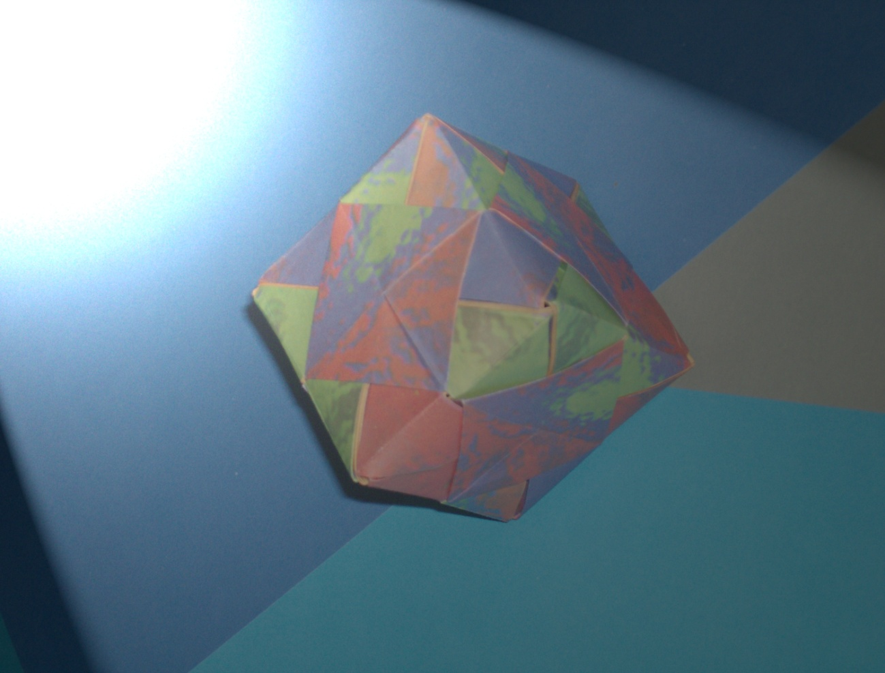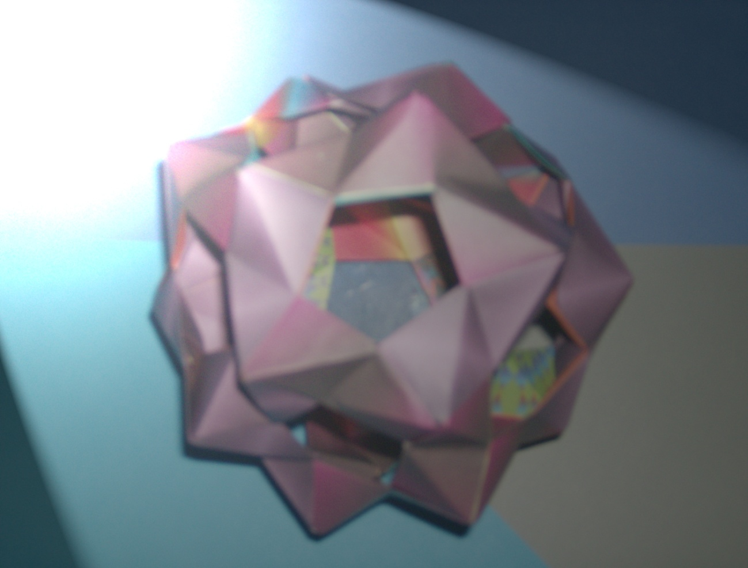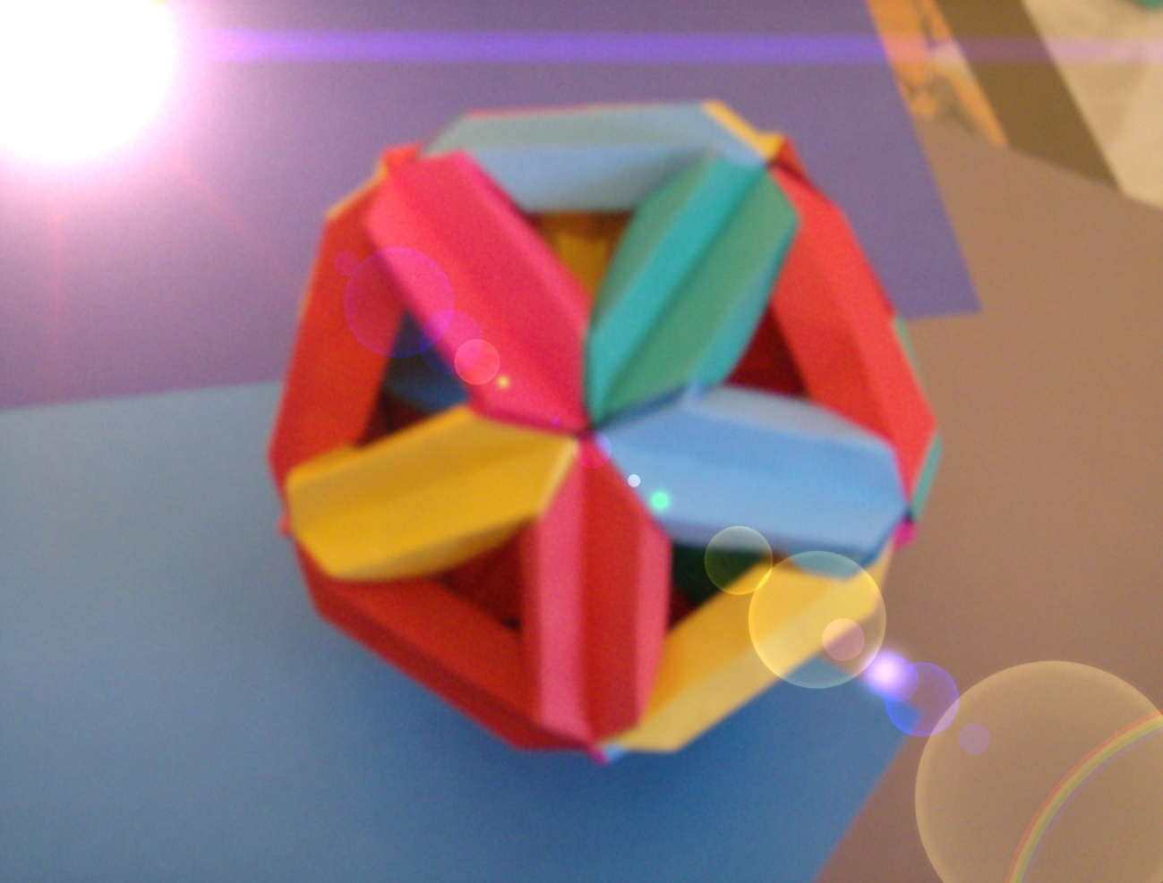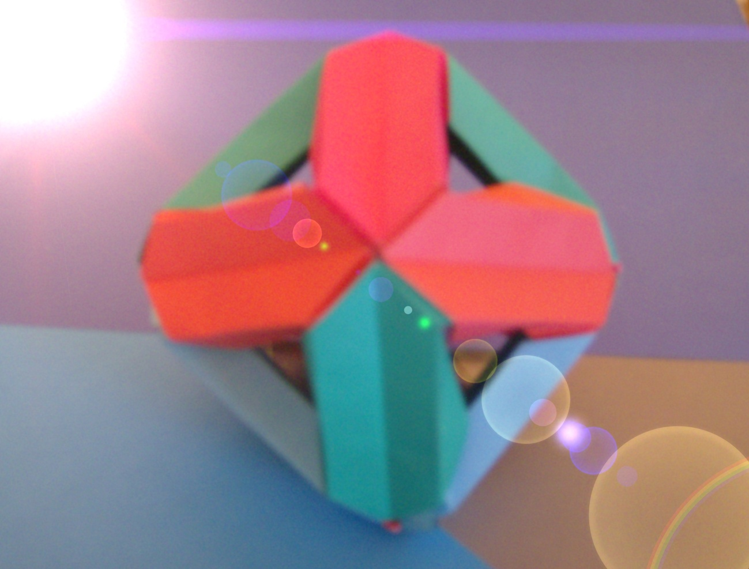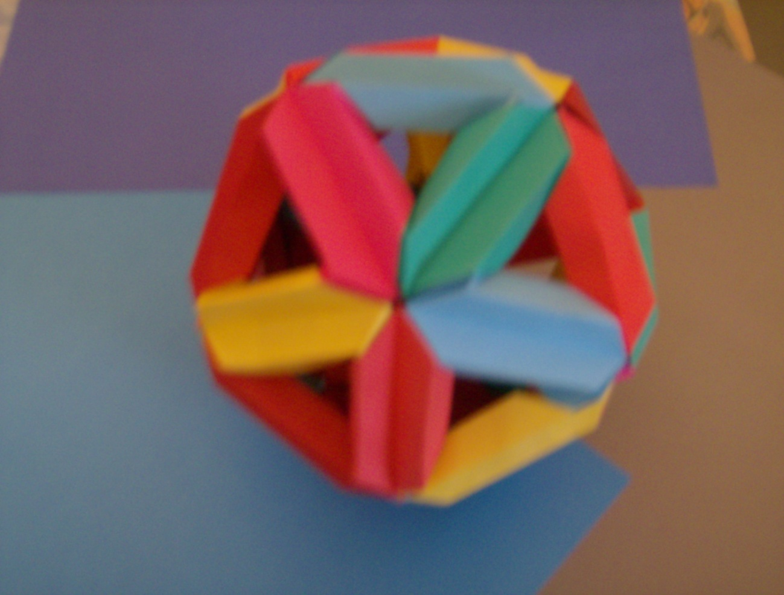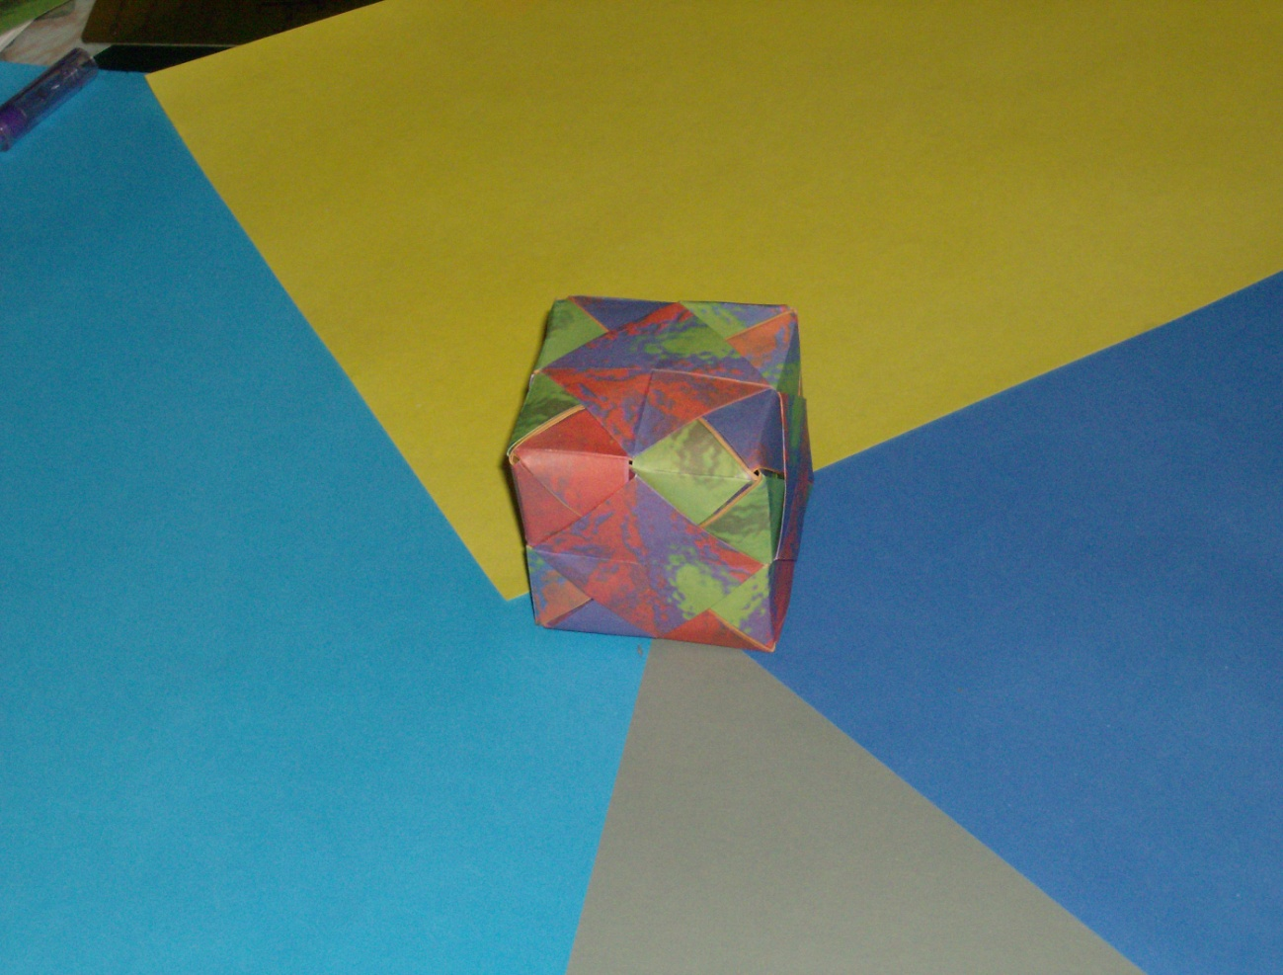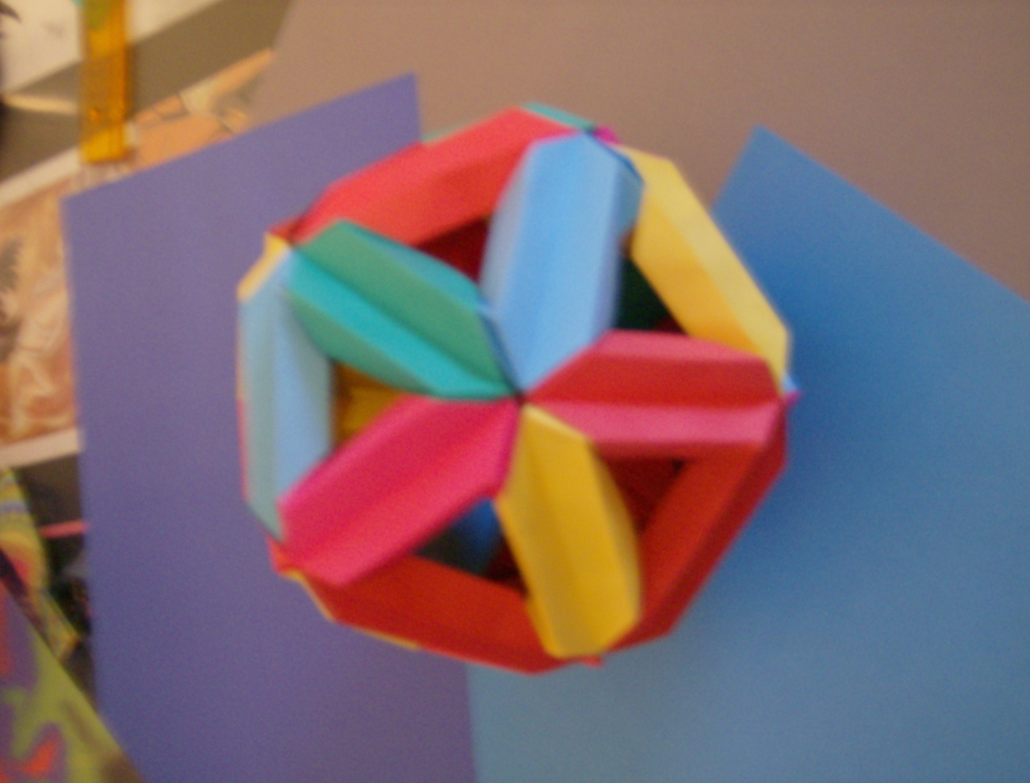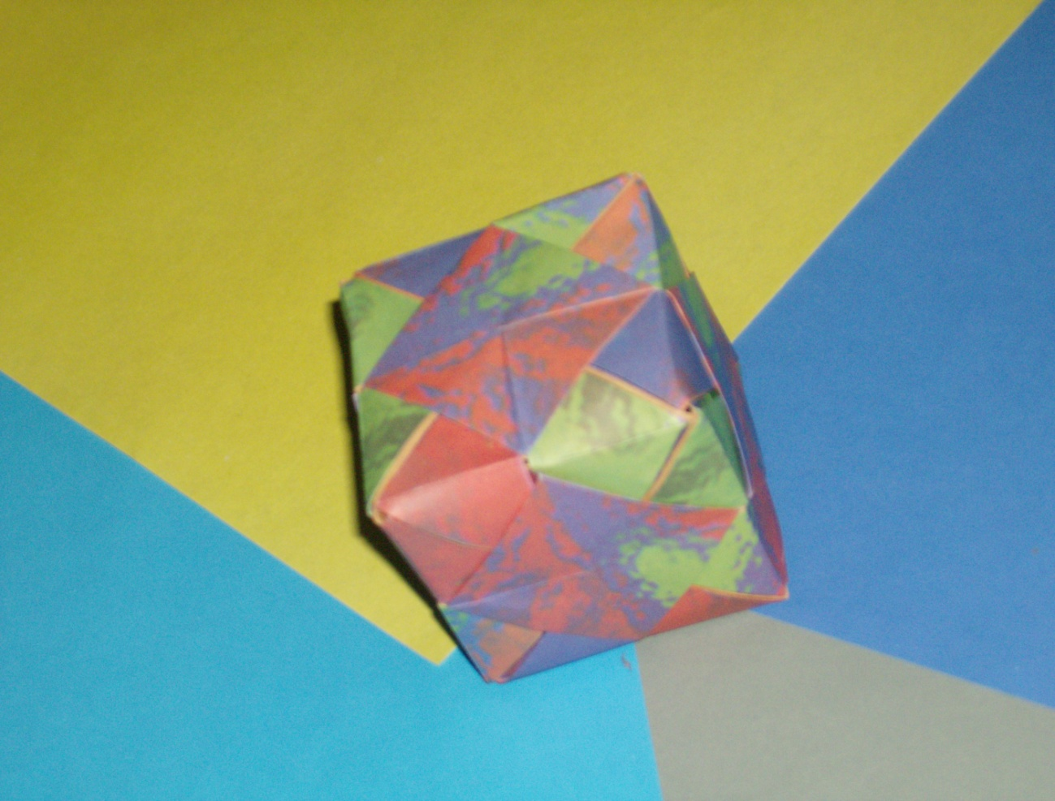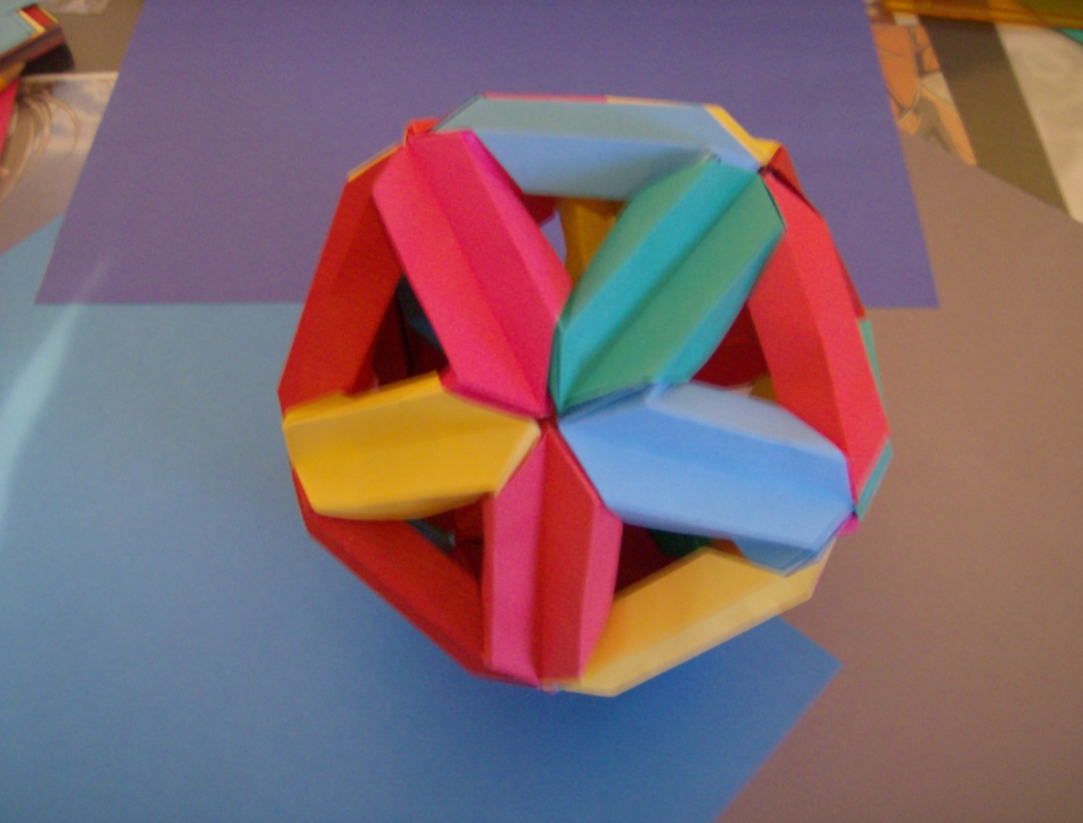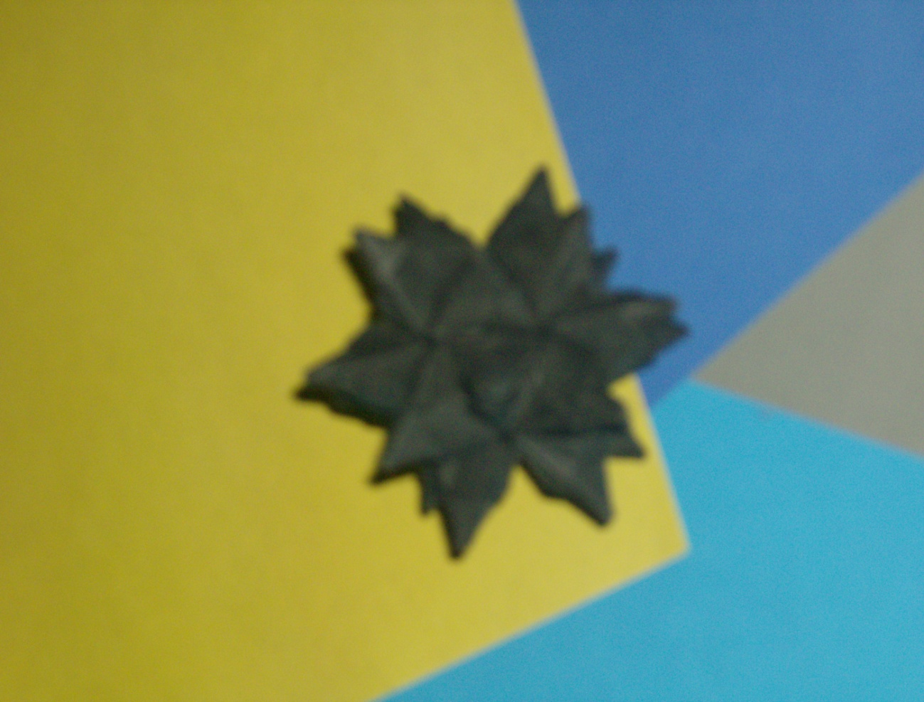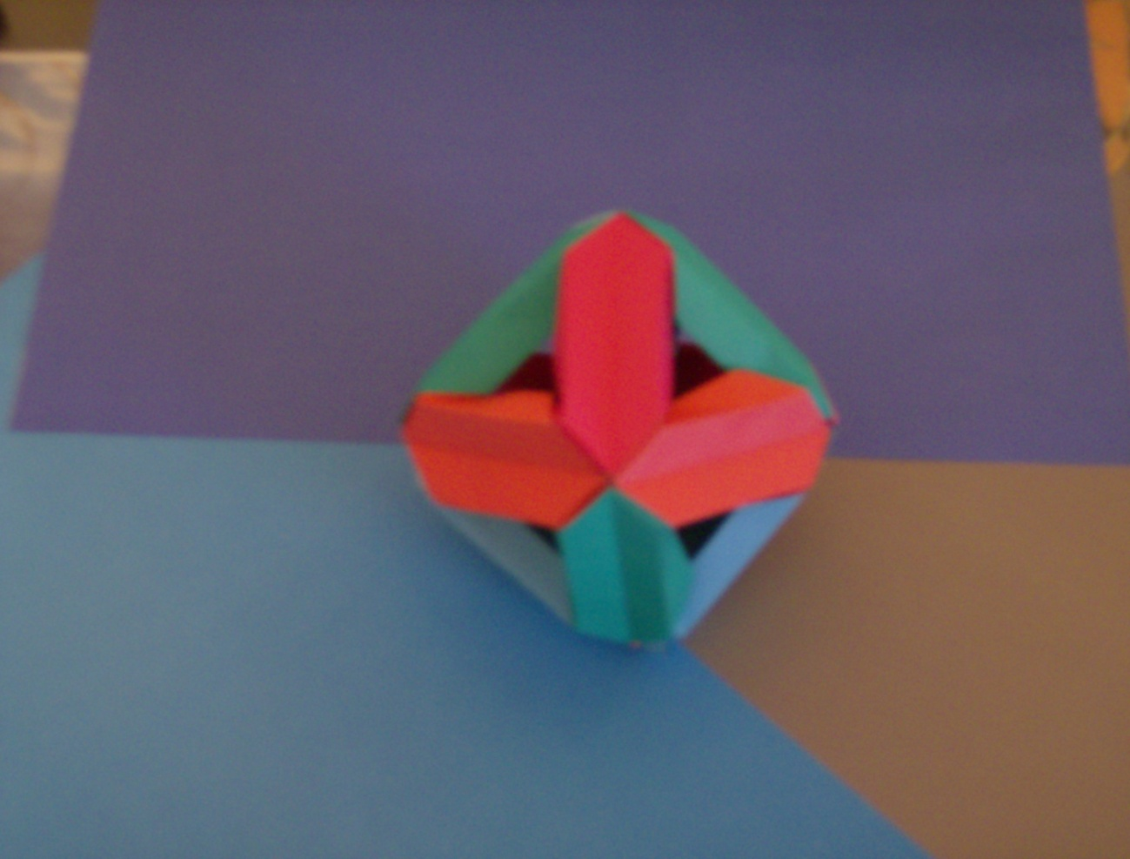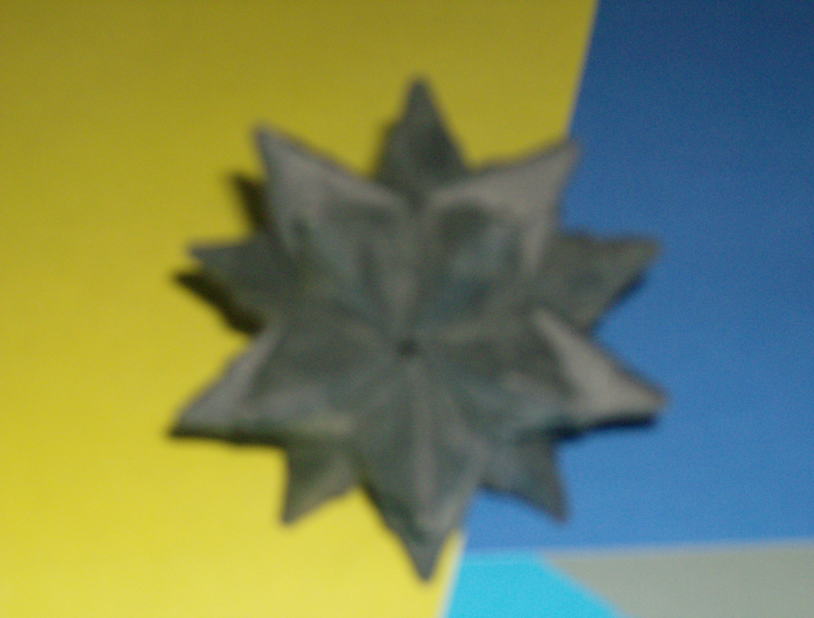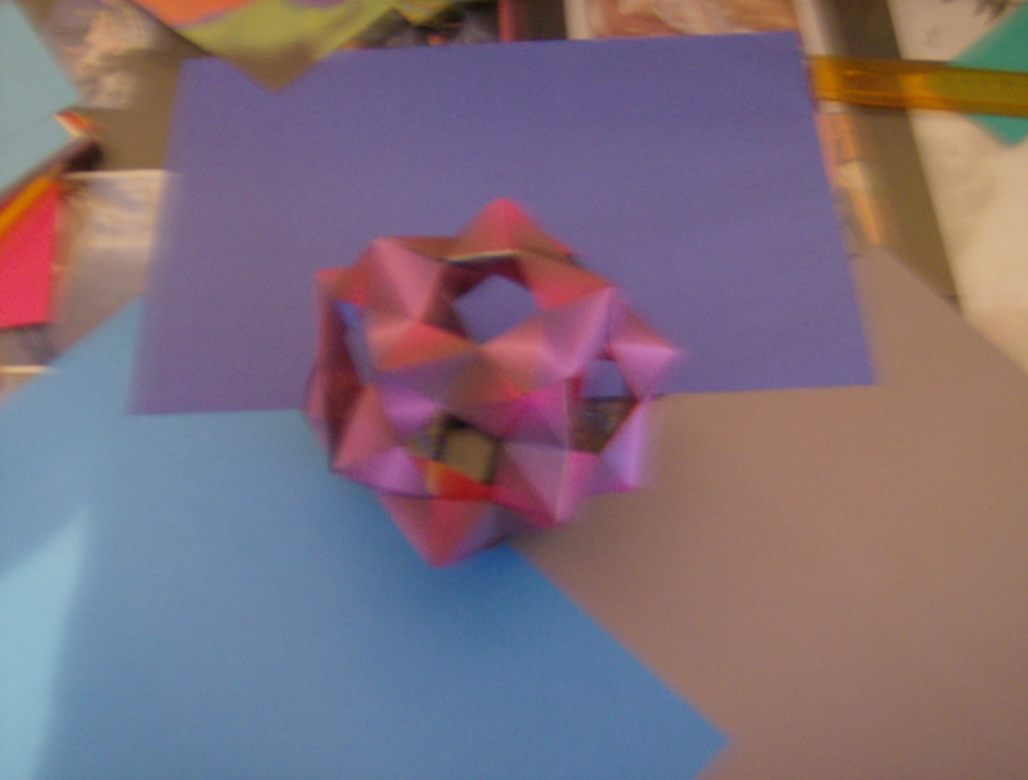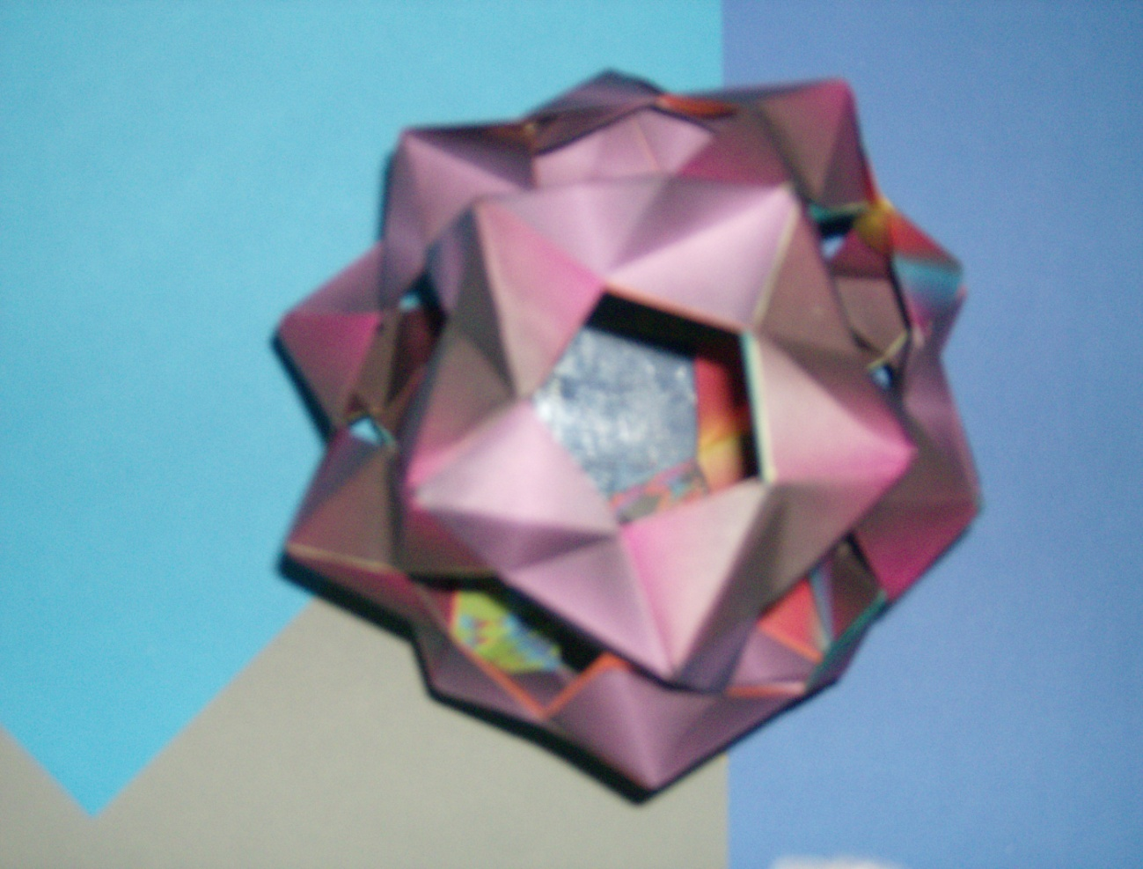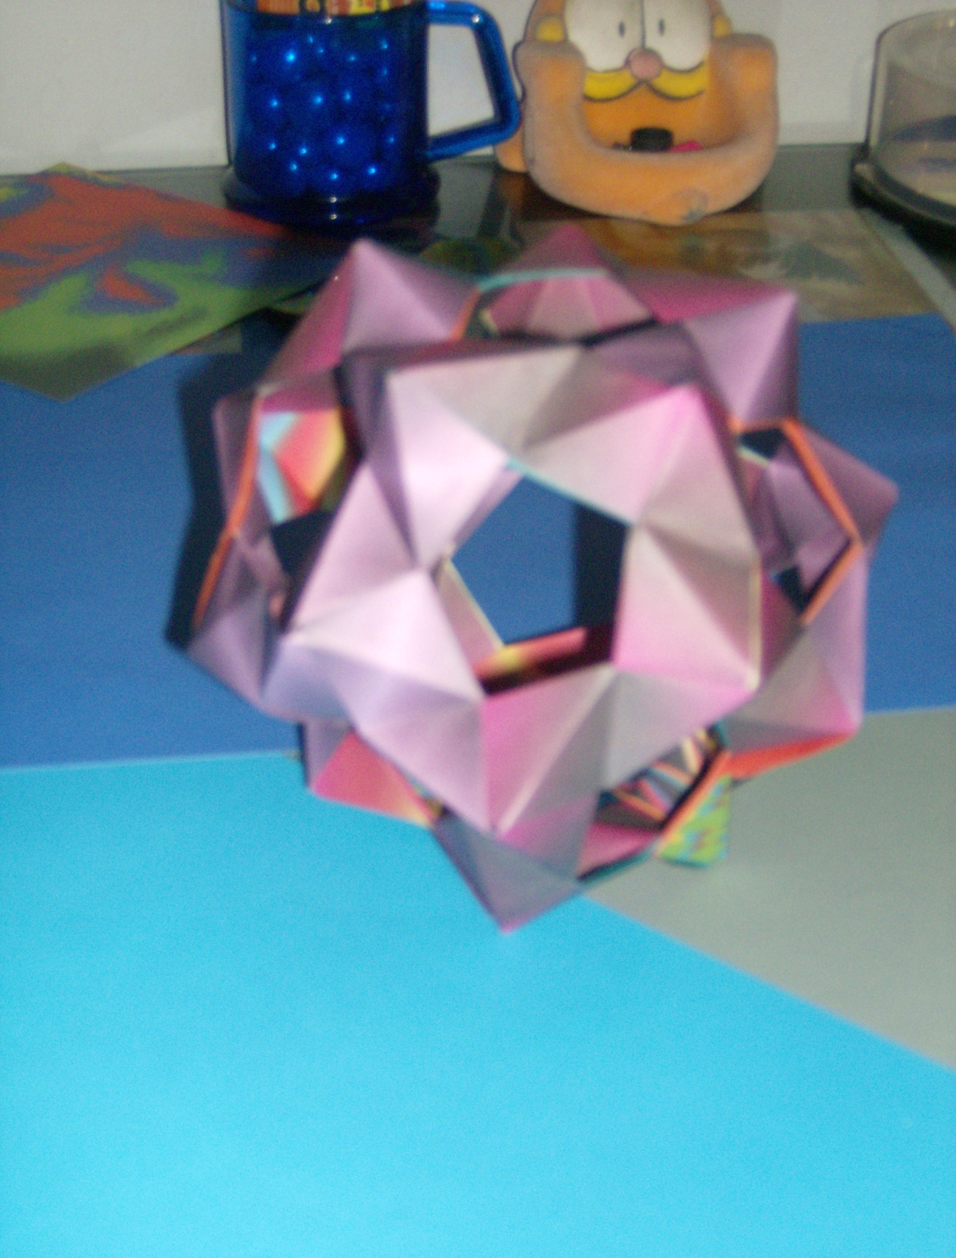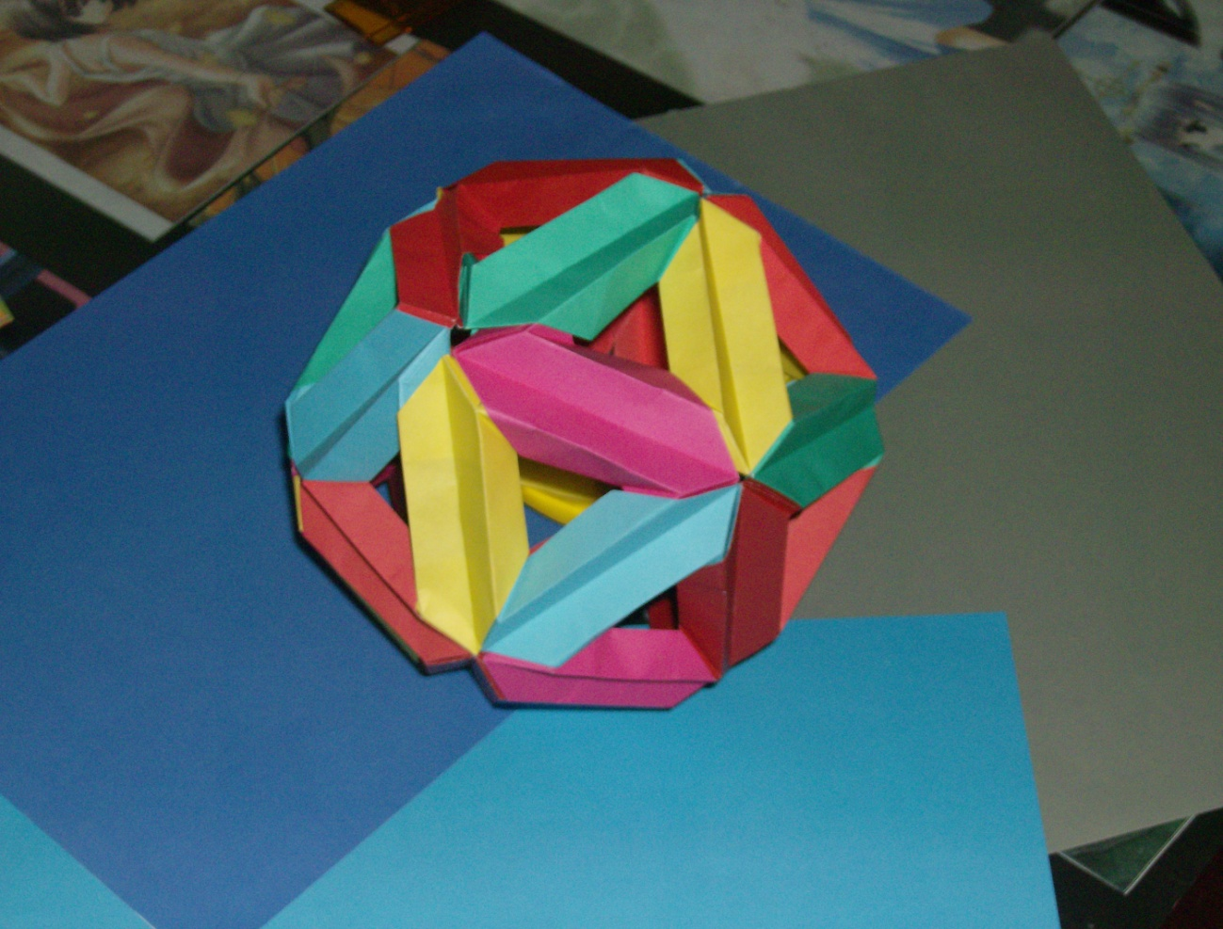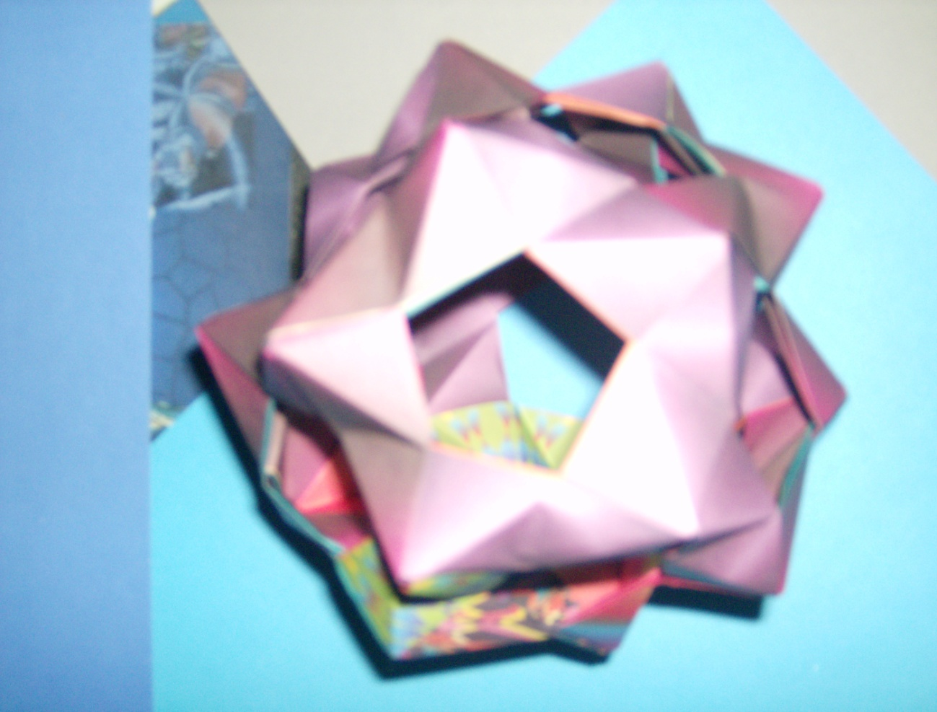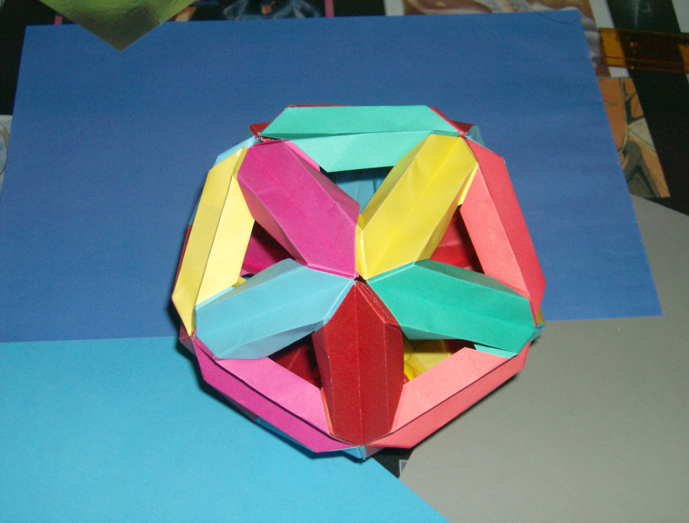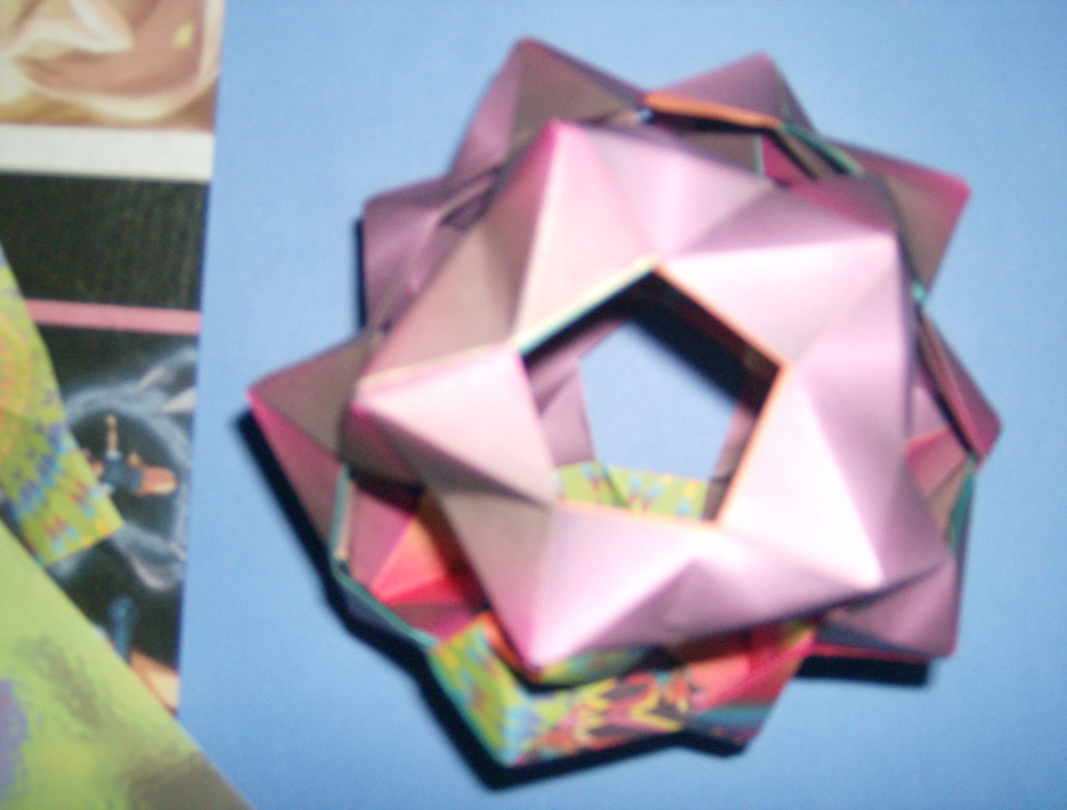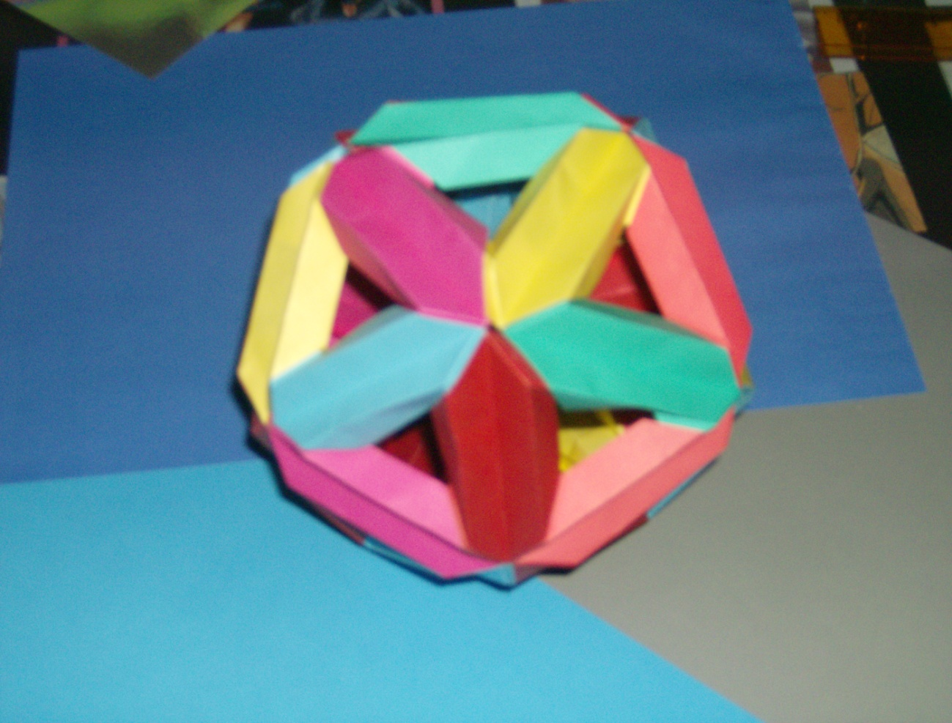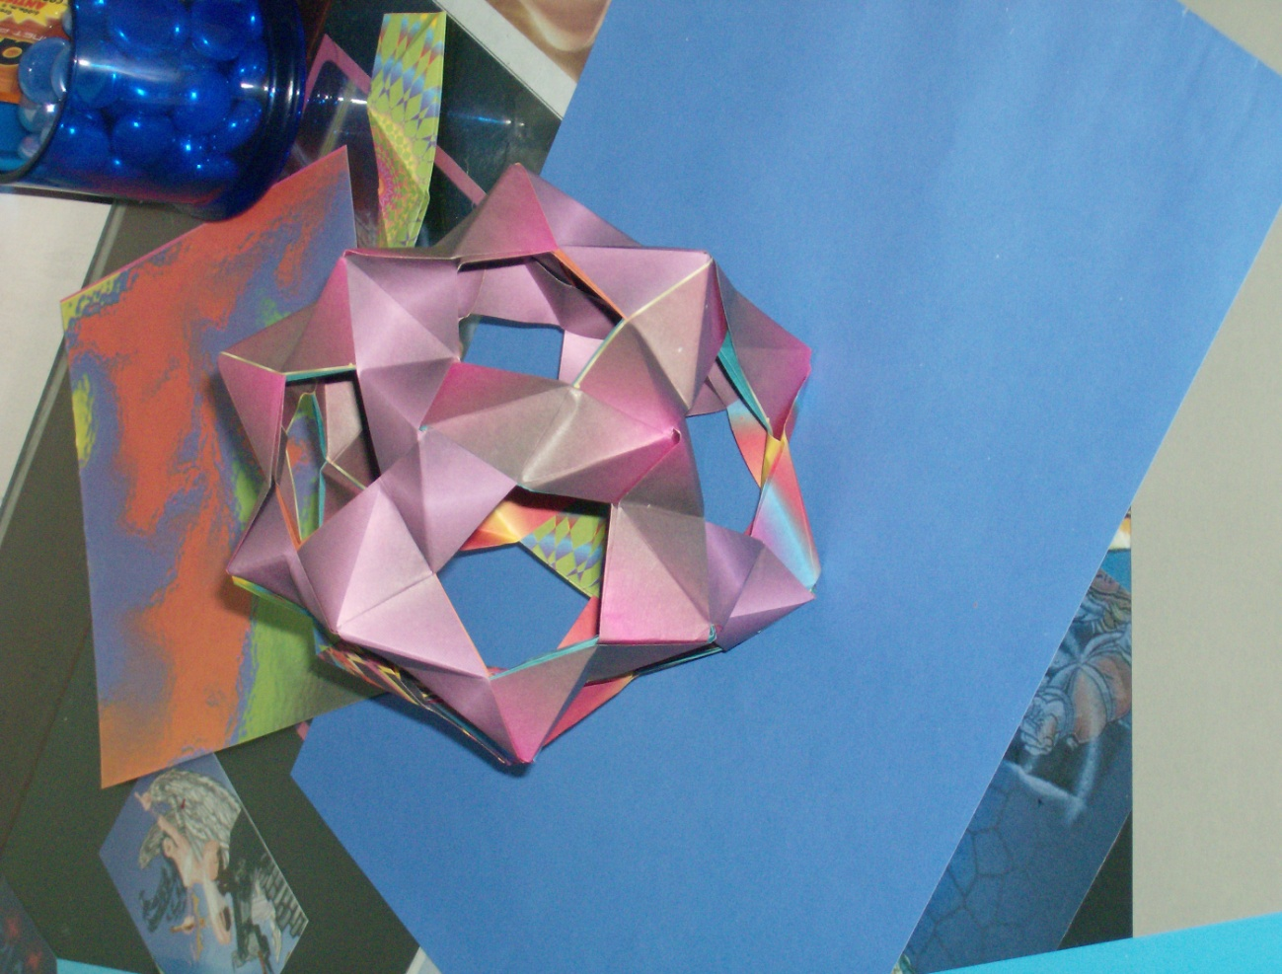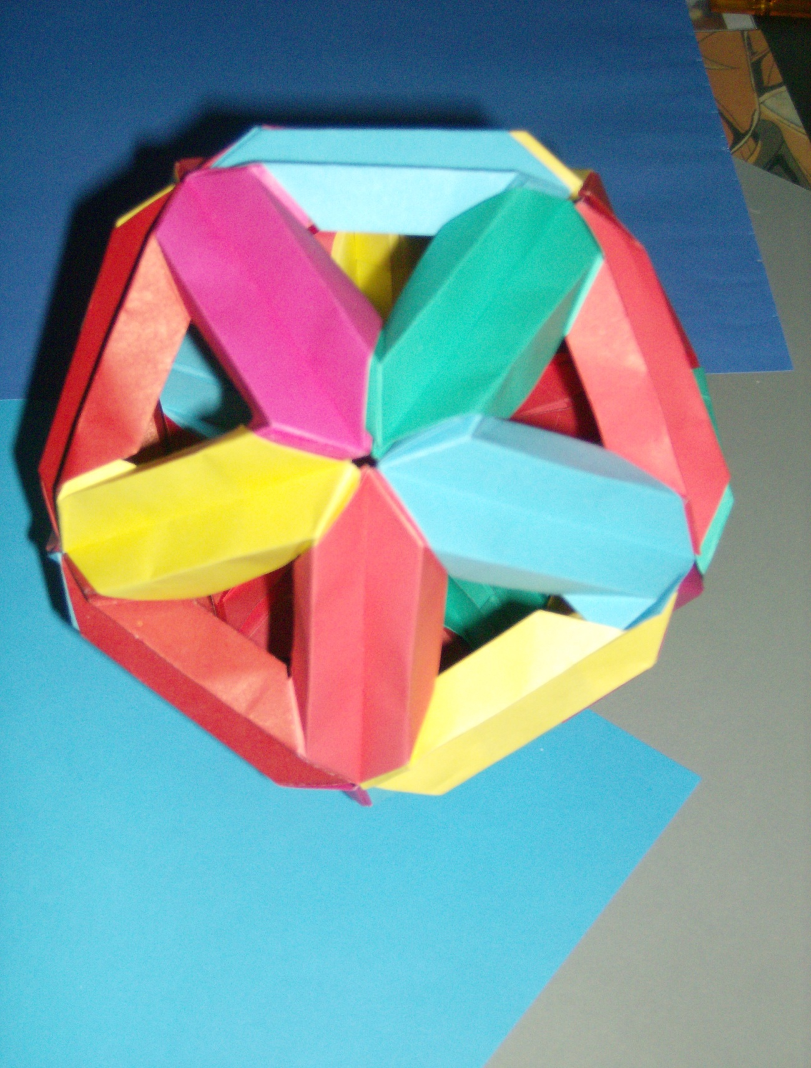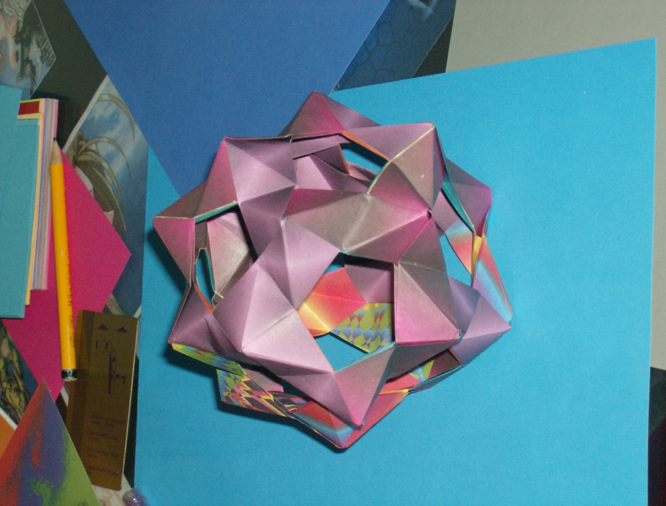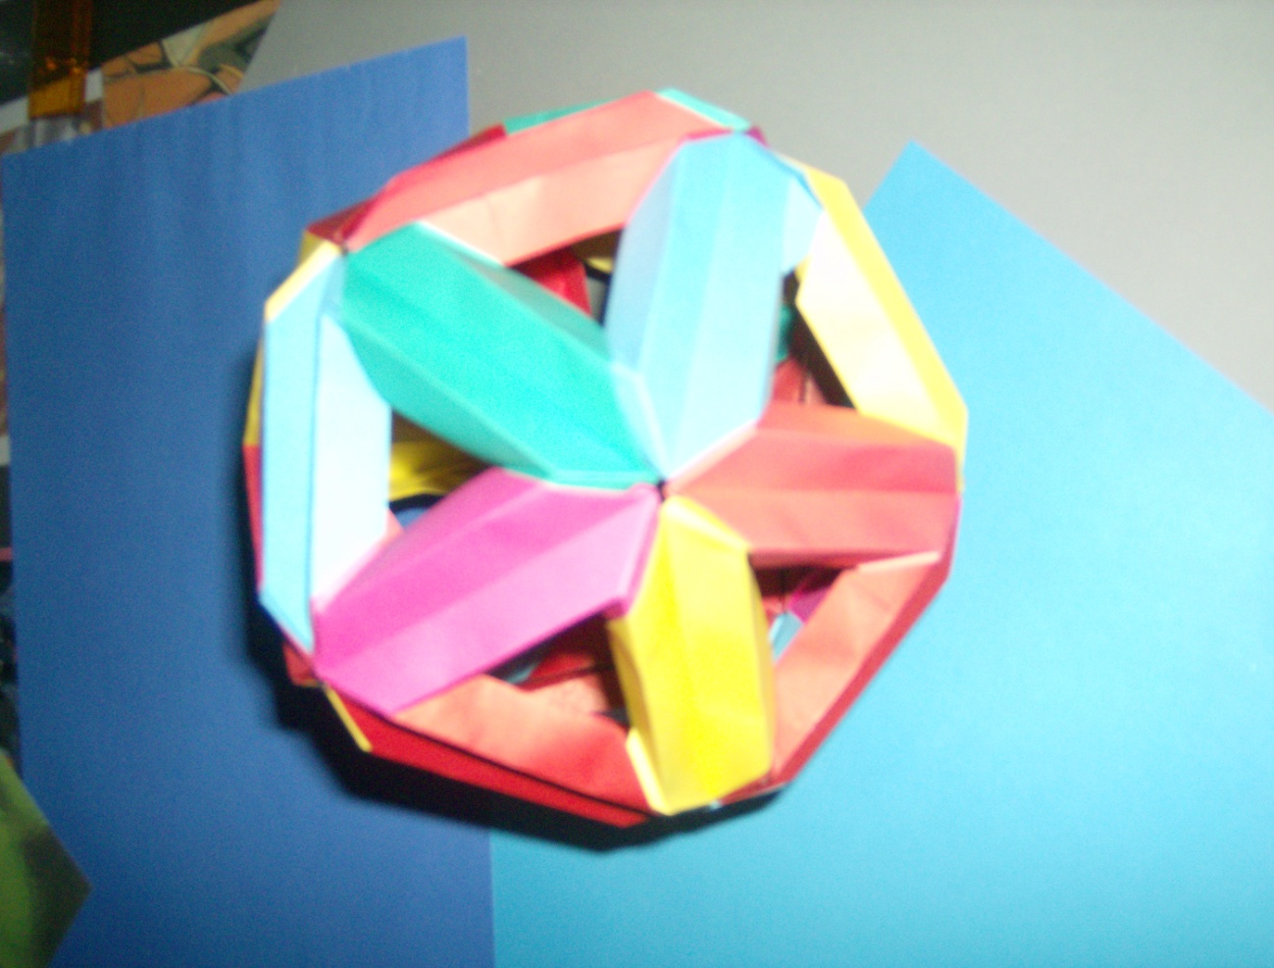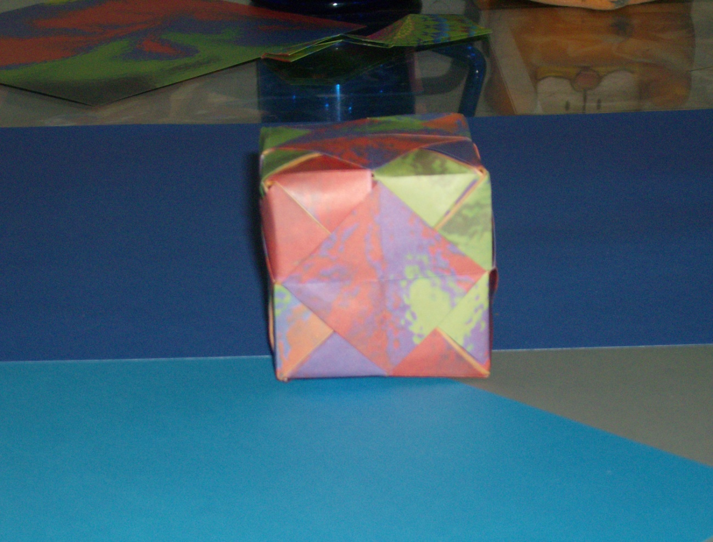
La intencionalidad de los modelos en origami para caracterizar el cosmos, es identificar a partir de las figuras y la modelación matemática los cuerpos celestes, de tal forma que las estudiantes conozcan las características y diferencien el sistema solar , galaxias, nebulosas, cúmulos estelares y demás cuerpos celestes.
El objetivo desde el semillero de astronomía es acercar a las estudiantes a la apropiación de conceptos físicos y astronómicos para la aplicación e identificación de todos los fenómenos cosmológicos.
La finalidad de los proyectos empresariales de base tecnológica es unir la ciencia, la tecnología y la astronomía a través de proyectos de formación empresarial
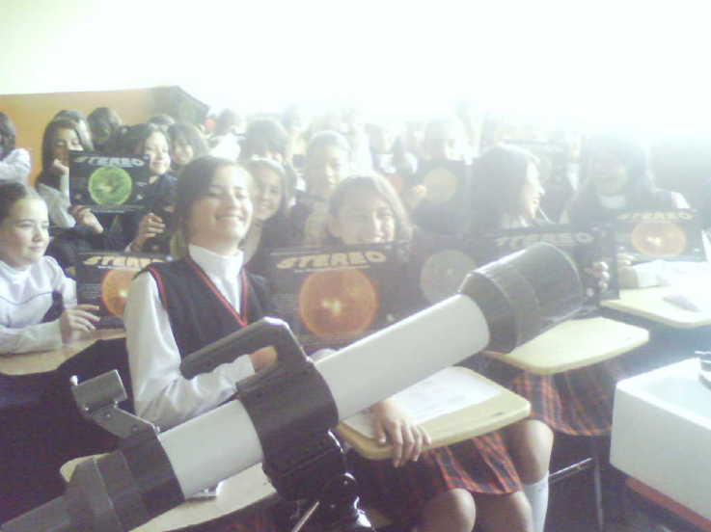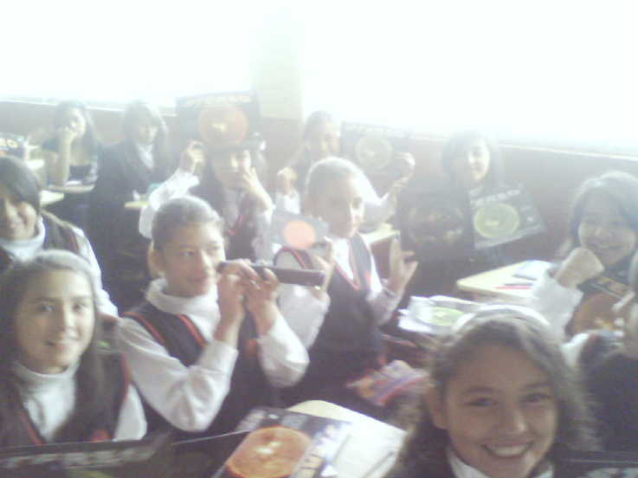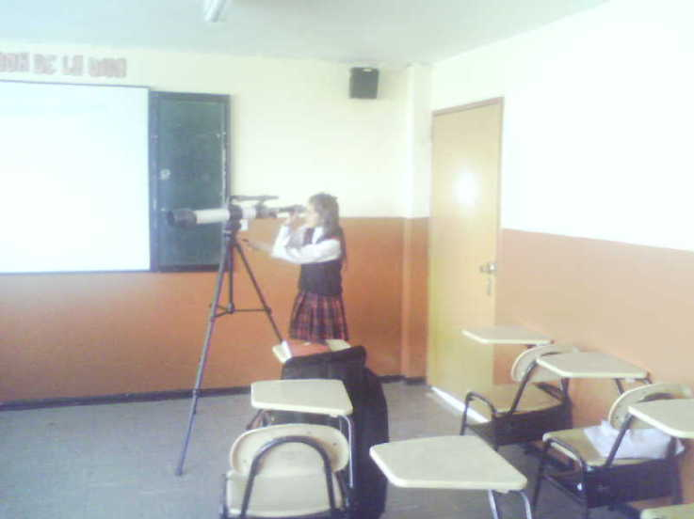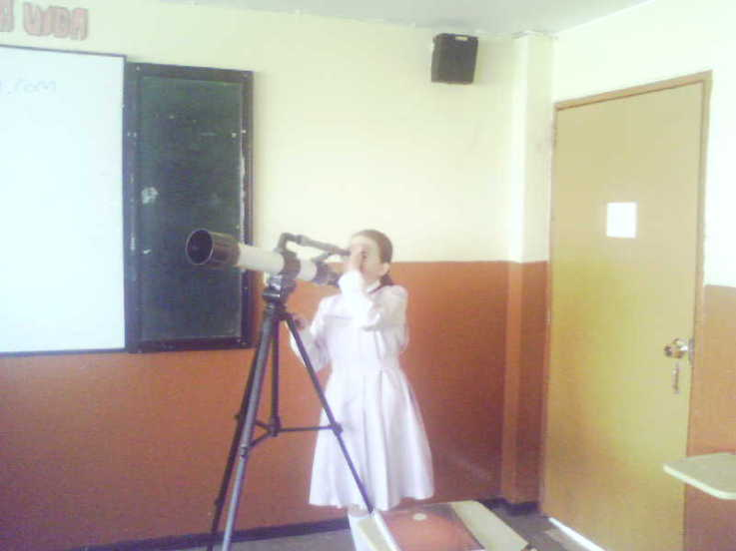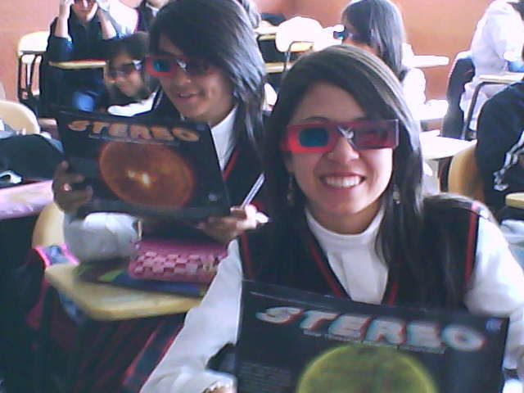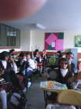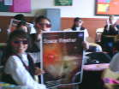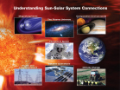

3. Nombre de los profesores líderes: recuerden que son máximo tres profes por proyecto.
JUAN CARLOS ARIAS CAÑÓN
MIGUEL ANTONIO CARO MUÑOZ
HENRY FERNEY PUENTES
4. Grupo de estudiantes con los que se desarrollará la investigación
Semillero de Investigación en Astronomía (30 Estudiantes)
Semillero de construcción y análisis matemático de figuras en origami (36 estudiantes)
Grupo de Técnicas de comercialización de equipos científicos y tecnológicos (30 Estudiantes)
Proyecto Multidisciplinar e Interdisciplinar Matemáticas, Física, Técnicas comerciales.
5. Número de estudiantes.
70 Estudiantes

